**NHẬN XÉT CỦA GIÁO VIÊN HƯỚNG DẪN**

*Trà Vinh, ngày ….. tháng …… năm ……*

**Giáo viên hướng dẫn**

*(Ký tên và ghi rõ họ tên)*

*Trà Vinh, ngày ….. tháng …… năm ……*

**Giáo viên hướng dẫn**

*(Ký tên và ghi rõ họ tên)*

**NHẬN XÉT CỦA THÀNH VIÊN HỘI ĐỒNG**

*Trà Vinh, ngày ….. tháng …… năm ……*

**Giáo viên hướng dẫn**

*(Ký tên và ghi rõ họ tên)*

*Trà Vinh, ngày ….. tháng …… năm ……*

**Thành viên hội đồng**

*(Ký tên và ghi rõ họ tên)*

# LỜI CẢM ƠN

Trước tiên, tôi xin gửi lời cảm ơn chân thành đến quý thầy, cô của bộ môn Công nghệ Thông tin đã cung cấp và giảng dạy cho tôi rất nhiều kiến thức bổ ích trong suốt thời gian vừa qua.

Tôi cũng xin gửi lời cảm ơn sâu sắc đến thầy Phạm Minh Đương người đã tận tình hướng dẫn và đóng góp ý kiến cho tôi trong suốt quá trình thực hiện đồ án.

Trong quá thực hiện, tôi còn nhiều sai sót và khuyết điểm trong việc tìm hiểu và nghiên cứu đề tài. Tôi rất mong nhận được sự đánh giá đóng góp ý kiến của quý thầy, cô để tôi có thể khắc phục những thiếu sót và hoàn thiện hơn trong tương lai.

Tôi xin chân thành cảm ơn!

# MỤC LỤC

LỜI CẢM ƠN 6

MỤC LỤC 7

TÓM TẮT ĐỒ ÁN CƠ SỞ NGÀNH 1

1. Lý do chọn đề tài 2

2. Mục tiêu 2

3. Nội dung nghiên cứu 2

4. Đối tượng và phạm vi nghiên cứu 2

5. Phương pháp nghiên cứu 3

CHƯƠNG 1. Tổng quan 4

CHƯƠNG 2. Nghiên cứu lý thuyết 5

2.1. Ngôn ngữ HTML 5

2.1.1. Giới thiệu 5

2.1.2. Các thành phần cơ bản trong HTMl 5

2.2. Bảng định kiểu CSS 6

2.2.1. Giới thiệu 6

2.2.2. Các cú pháp trong CSS 6

2.3. Ngôn ngữ JavaScript 7

2.3.1. Giới thiệu 7

2.3.2. Các câu lệnh trong JavaScript 7

2.4. Giới thiệu về Tailwind CSS 7

2.4.1. Khái niệm 7

2.4.2. Thành phần cơ bản của Tailwind CSS 7

2.4.3. Ưu điểm và nhược điểm của Tailwind CSS 8

2.5. Nghiệp vụ liên quan đến đề tài 9

2.5.1. Khái niệm thiết kế font-end 9

2.5.2. Giới thiệu về website giới thiệu album nhạc số 9

2.6. Các công trình nghiên cứu liên quan 9

CHƯƠNG 3. HIỆN THỰC HÓA NGHIÊN CỨU 11

3.1. Mô tả tổng quan về website 11

3.2. Các chức năng của website 11

3.3. Sơ đồ cấu trúc website 11

3.4. Các bước xây dựng website bằng Tailwind 13

3.4.1. Cài đặt thư viện Tailwind CSS 13

3.4.2. Thiết kế giao diện 13

CHƯƠNG 4. KẾT QUẢ NGHIÊN CỨU 25

4.1. Giao diện trang chủ 25

4.2. Giao diện trang phân loại 27

4.3. Giao diện trang phân loại chi tiết 29

4.4. Giao diện trang danh sách album 30

4.5. Giao diện trang album chi tiết 32

4.6. Giao diện trang liên hệ 34

CHƯƠNG 5. Kết luận và hướng phát triển 36

5.1. Kết luận 36

5.2. Hướng phát triển 36

**DANH MỤC HÌNH ẢNH**

Hình 3.1 Sơ đồ cấu trúc website 12

Hình 3.2 Cài đặt thư viện Tailwind CSS 13

Hình 3.3 Xây dựng phần head 13

Hình 3.4 Xây dựng phần body 16

Hình 3.5 Xây dựng phần footer 17

Hình 3.6 Xây dựng giao diện trang phân loại 19

Hình 3.7 Xây dựng giao diện trang phân loại chi tiết 20

Hình 3.8 Xây dựng giao diện trang danh sách album 21

Hình 3.9 Xây dựng giao diện trang danh sách album chi tiết 22

Hình 3.10 Xây dựng giao diện trang liên hệ 22

Hình 4.1 Giao diện trang chủ 24

Hình 4.2 Giao diện trang phân loại 25

Hình 4.3 Giao diện trang phân loại chi tiết 26

Hình 4.4 Giao diện trang danh sách album 27

Hình 4.5 Giao diện trang album chi tiết 28

Hình 4.6 Giao diện trang liên hệ 29

TÓM TẮT ĐỒ ÁN CƠ SỞ NGÀNH

Tổng quan về đề tài “Thiết kế front-end cho website giới thiệu album nhạc số của công ty BigHit Music” trước tiên là tìm hiểu về công nghệ thiết kế giao diện website Tailwind CSS. Tìm hiểu các khái niệm về utility-first CSS framework, cách sử dụng, ưu điểm và nhược điểm khi sử dụng Tailwind CSS.

Tìm hiểu thêm các khái niệm và cách sử dụng các công cụ, ngôn ngữ hỗ trợ khác như: HTML, CSS, JavaScript.

Tìm kiếm các tài liệu, video, bài viết liên quan đến Tailwind CSS và các thư viện hỗ trợ việc sử dụng ngôn ngữ và xây dựng website. Ứng dụng các kiến thức đã được học và tìm hiểu để hoàn thiện website giới thiệu album nhạc số một cách hiệu quả nhất.

Thiết kế bố cục website với các thành phần chính: trang chủ, trang phân loại, trang danh sách album, trang liên hệ. Trong trang phân loại và trang danh sách album có hiển thị thêm thông tin chi tiết về từng album. Sử dụng Tailwind CSS để tùy chỉnh giao diện nhanh chóng và bắt mắt với bố cục rõ ràng, dễ sử dụng.

**MỞ ĐẦU**

1. Lý do chọn đề tài

Âm nhạc không còn là một hình thức giải trí đơn thuần, một website với thiết kế thân thiện, bắt mắt giúp nghệ sĩ có thể tiếp cận và quảng bá album của mình đến khán giả một cách nhanh chóng.

Tailwind CSS hiện tại là một trong những framework phổ biến và được ưa chuộng. Nó là một utility-first CSS framework có khả năng tùy chỉnh linh hoạt, giúp các nhà phát triển có thể dễ dàng xây dựng được giao diện một cách nhanh chóng và hiện đại.

Bên cạnh đó, với nhu cầu nghe nhạc nước ngoài ngày càng cao, việc tạo ra website cung cấp đầy đủ thông tinh về các album nhạc số giúp người dùng có thể dễ dàng tiếp cận và tìm hiểu.

1. Mục tiêu

Tìm hiểu về Tailwind CSS.

Xây dựng một website giới thiệu album nhạc số có sử dụng Tailwind CSS.

Tích hợp tính năng tìm kiếm vào website.

1. Nội dung nghiên cứu

Tìm hiểu các chức năng, cách sử dụng Tailwind CSS.

Nghiên cứu và xây dựng website giới thiệu album nhạc số tích hợp chức năng tìm kiếm giúp người dùng dễ dàng sử dụng.

1. Đối tượng và phạm vi nghiên cứu

**Đối tượng nghiên cứu**

Tailwind CSS

HTML, JavaScript.

Website giới thiệu album nhạc số.

**Phạm vi nghiên cứu**

Tìm hiểu khái quát về Tailwind CSS, sử dụng HTML, Tailwind CSS làm nền tảng chính để thiết kế.

Thiết kế giao diện thân thiện với người dùng, phù hợp với chủ đề của đồ án.

1. Phương pháp nghiên cứu

Phương pháp nghiên cứu lý thuyết: tìm hiểu các kiến thức cơ bản về Tailwind CSS và các công cụ khác như là HTML, JavaScript. Tham khảo tài liệu, các trang web có liên quan đến đề tài.

Phương pháp nghiên cứu thực nghiệm: xây dựng website giới thiệu album nhạc số bằng Tailwind CSS.

# TỔNG QUAN

Trong thời đại công nghệ phát triển, website đã trở thành một công cụ không thể thiếu trong việc truyền tải thông tin cho người dùng khắp thế giới. Đặc biệt là trong lĩnh vực âm nhạc.

Với Tailwind chúng ta có thể tận dụng các tính năng utility-first CSS framework để xây dựng giao diện đẹp, thân thiện với khách hàng.

Đề tài này, sẽ ứng dụng Tailwind vào việc thiết kế giao diện của website. Website giới thiệu album nhạc số là nơi cung cấp mọi thông tin, hình ảnh và video liên quan đến album đó. Mọi thông tin về album sẽ được đăng tải đầy đủ giúp khán giả có thể biết rõ được thông tin về album một các chính xác và rõ ràng.

Ngoài Tailwind CSS, còn áp dụng các ngôn ngữ lập trình khác như HTML, CSS và JavaScript để tích hợp chúng với Tailwind CSS để có thể tạo ra một giao diện dễ dàng, bắt mắt, phù hợp với thời đại công nghệ mới. Tham khảo các tài liệu liên quan từ các nguồn đáng tin cậy để đảm bảo chất lượng và chính xác cao cho đề tài.

Điều đặc biệt, các trang như phân loại và danh sách album còn được thiết kế thông tin chi tiết khi người dùng nhấn vào hình ảnh có thể hiện thông tin cụ thể về album như thông tin, hình ảnh chi tiết, video liên quan.

Ngoài ra, còn có tính năng tìm kiếm cho người dùng dễ dang tìm thông tin mà mình muốn, trang nhập liệu cho người dùng có thể gửi phản hồi về quá trình sử dụng website.

Thành phẩm cuối cùng đạt được của đề tài là một front-end hoàn chỉnh với các chức năng và thông tin đã đặt ra, không chỉ đáp ứng được nhu cầu tìm hiểu và nghe nhạc nước ngoài mà còn tạo ra được giao diện mang tính thẩm mỹ.

Tóm lại, đề tài không những tập trung vào việc thiết kế giao diện mà còn giúp chúng ta biết thêm về Tailwind CSS và ứng dụng nó vào việc xây dựng website thân thiện với người dùng.

# Nghiên cứu lý thuyết

## Ngôn ngữ HTML

### Giới thiệu

HTML là tên viết tắt của HyperText Markup Language, một ngôn ngữ cơ bản dùng để viết trang web. Ngôn ngữ HTML được sử dụng để định dạng cấu trúc và nội dung của trang web. Nó sử dụng các thẻ để xác định các phần tử trên trang web như tiêu đề, đoạn văn, liên kết, hình ảnh, âm thanh, video…

### Các thành phần cơ bản trong HTMl

HTML có thành phần cơ bản bao gồm phần khai báo, phần nội dung của trang thường được đặt trong thẻ <html> </html>, phần đầu của trang chứa các thông tin dùng để khai báo các thuộc tính như meta, CSS, JavaScript, cuối cùng là phần body dùng để chứa nội dung hiển thị lên trang web.

Ví dụ:

<!DOCTYPE html>

<html lang="vi">

<head>

<meta charset="UTF-8">

<meta name="viewport" content="width=device-width initial-scale=1.0">

<title>ĐỒ ÁN</title>

</head>

<body>

<h2>Xin chào</h2>

<p>Đây là phần văn bản</p>

</body>

</html>

## Bảng định kiểu CSS

### Giới thiệu

CSS là chữ viết tắt của Cascading Style Sheets, nó là một ngôn ngữ được sử dụng để tìm và định dạng lại các phần tử được tạo ra bởi các ngôn ngữ [HTML](https://topdev.vn/blog/html-la-gi/). Ngôn ngữ CSS sẽ giúp chúng ta có thể thêm style vào các phần tử HTML như đổi bố cục, màu sắc trang, đổi màu chữ, font chữ, thay đổi cấu trúc,…

### Các cú pháp trong CSS

**CSS nội tuyến (Inline CSS)**: CSS được viết trực tiếp trong các thuộc tính style của một phần tử HTML.

Ví dụ:

<p style="color: black;">ĐỒ ÁN</p>

**CSS nội bộ (Internal CSS)**: CSS được viết trong một phần tử <style> ở phần đầu của trang HTML.

Ví dụ:

<style>

p {

color: purple;

}

</style>

**CSS bên ngoài (External CSS)**: CSS được viết trong một tập tin riêng biệt và được kết nối với trang HTML bằng thẻ <link>.

Ví dụ:

<link rel="stylesheet" type="text/css" href="styles.css">

## Ngôn ngữ JavaScript

### Giới thiệu

JavaScript là ngôn ngữ lập trình phổ biến nhất hiện nay. Nó được dùng để tạo ra các trang web tương tác. Được tích hợp và nhúng vào [HTML](https://vietnix.vn/html-la-gi/" \t "https://vietnix.vn/javascript-la-gi/_blank) giúp website trở nên sống động hơn. JavaScript đóng vai trò như một phần của trang web, giúp bạn tạo ra các trang web động.

### Các câu lệnh trong JavaScript

**Biến và Kiểu dữ liệu**: JavaScript sử dụng biến để lưu trữ dữ liệu và có nhiều loại dữ liệu khác nhau như số, chuỗi, boolean, đối tượng và mảng.

Ví dụ:

Biến kiểu số: var number = 7;

Biến kiểu chuỗi: var string = "Xin chào";

Biến kiểu boolean: var boolean = true;

Biến kiểu đối tượng: var object = {name: "Vy", age: 20};

Biến kiểu mảng: var array = [1, 2, 3, 4, 5];

## Giới thiệu về Tailwind CSS

### Khái niệm

Tailwind CSS là framework CSS utility-first, được phát triển bởi Adam Wathan và phát hành lần đầu tiên vào ngày 13 tháng 5 năm 2019. Nó giúp xây dựng giao diện một cách nhanh chóng và linh hoạt bằng cách cung cấp các lớp tiện ích (utility classes) thay vì sử dụng các component cố định.

### Thành phần cơ bản của Tailwind CSS

**Utility classes:** là các lớp CSS có sẵn, giúp chúng tá có thể nhanh chóng tạo kiểu trực tiếp cho từng thành phần mà không cần viết CSS thủ công.

Ví dụ:

<h2 class=”text-center font-bold text-gray-800>BE</h2>

<h5 class="text-sm font-bold text-white mb-4">PROOF</h5>

**Responsive Design:** hỗ trợ việc thiết kế giao diện có thể tự động thay đổi dựa trên kích thước màn hình thông qua breakponits.

Ví dụ:

<div class=”w-full md:w 1/2 md:pl-10”>Hello,World!</div>

<div class="bg-blue-500 sm:bg-red-500 md:bg-green-500 lg:bg-yellow-500 xl:bg-purple-500">Full album </div>

**Flexbox**: hỗ trợ việc tạo bố cục giúp bạn có thể căn chỉnh và sắp xếp bố cục theo ý muốn. Bao gồm các lớp cơ bản như display flex, direction giúp xác định hướng sắp xếp của các phần tử con, justify content dùng để căn chỉnh phần tử theo chiều ngang, align items căn chỉnh phần tử theo chiều dọc,…

Ví dụ:

<div class=” flex items-center justify-center”>

<button onclick="navigate()" class="bg-pink-500 text-white font-medium text-sm py-1 px-4 rounded-md hover:bg-pink-600 transition duration-300">Tìm kiếm</button>

</div>

### Ưu điểm và nhược điểm của Tailwind CSS

**Ưu điểm**

Sử dụng các lớp tiện ích sẵn có ngay trên HTML mà không cần phải viết các lớp CSS thủ công.

Dễ dàng tùy chỉnh và thay đổi giao diện thông qua file cấu hình tailwind.config.js, giúp chúng ta có thể thay đổi màu sắc, kiểu chữ, kích thước riêng mà không cần phải viết thêm CSS.

Có thể dễ dàng tích hợp với nhiều framework khác như React, Vue, Angular,…

**Nhược điểm**

Số lượng mã HTML có thể sẽ trở nên rất dài gây khó đọc và khó xử lý.

Cần có kiến thức vững về CSS để có thể dễ dàng sử dụng.

Tốn khá nhiều thời gian để có thể ghi nhớ hết các lớp của tailwind.

## Nghiệp vụ liên quan đến đề tài

### Khái niệm thiết kế font-end

Thiết kế font-end là quá trình tạo ra giao diện người dùng cho website. Là phần mà người dùng nhìn thấy và tương tác thông qua các nút lệnh khi truy cập vào website.

Font-end được tạo ra bởi ba ngôn ngữ cơ bản HTML, CSS, JavaScript và các framework như Tailwind CSS, Bootstrap,…

### Giới thiệu về website giới thiệu album nhạc số

Website giới thiệu album nhạc số là một nền tảng trực tuyến, cung cấp thông tin chi tiết về album âm nhạc của nghệ sĩ. Đây là dịch vụ tập trung vào việc cung cấp thông tin với nhiều thể loại đa dạng giúp người dùng dễ dàng tìm kiếm và xem được nội dung về album.

Ngoài việc cung cấp thông tin, website còn là nơi giúp cho người dùng có thể khám phá thêm nhiều phong cách âm nhạc khác nhau. Với giao diện dễ nhìn, đa dạng và bắt mắt giúp người dùng có nhiều trải nghiệm thú vị khi sử dụng website.

## Các công trình nghiên cứu liên quan

“Building Scalable CSS with Tailwind” là một bài viết hướng dẫn chi tiết cách xây dựng giao diện cho các dự án lớn mà không gặp phải vấn đề khó bảo trì hay CSS bị trùng lặp.

“Tailwind CSS: Utility-first CSS framework Explained” là một bài viết phân tích sâu về mô hình tiện ích của Tailwind CSS, trình bà cách các lớp tiện ích hoạt động như thế nào để giảm thiểu việc sử dụng CSS.

“Revolutionizing Web Design with Tailwind CSS: A Comprehensive Exploration” là bài báo được xuất bản trên Tạp chí Quốc tế về Công bố và Đánh giá Nghiên cứu, cung cấp thông tin toàn diện về Tailwind CSS. Khám phá các khái niệm cơ bản, khả năng tùy chỉnh, cải tiến hiệu quả và ứng dụng Tailwind CSS vào thực tiễn. Ngoài ra, bài báo còn viết về ưu điểm và nhược điểm của việc sử dụng Tailwind CSS.

# HIỆN THỰC HÓA NGHIÊN CỨU

## Mô tả tổng quan về website

Đề tài “Thiết kế font-end cho website giới thiệu album nhạc số của công ty BigHit Music” là một giao diện website giới thiệu album âm nhạc. Được thiết kế thành một giao diện hiện đại, dễ nhìn và phù hợp với đề tài bằng cách áp dụng Tailwind CSS. Website bao gồm:

Trang chủ: hiển thị thông tin tổng quan về album và một số hình ảnh minh họa về album nổi bật, còn có phần banner với hiệu ứng trượt ngang.

Phân loại: hiển thị danh mục album dựa trên các phân loại mà album đó được sản xuất.

Danh sách album: hiển thị các thông tin chi tiết về album như mô tả về album, hình ảnh chi tiết, video theo chủ đề của album.

Trang liên hệ: địa chỉ email, các trang mạng xã hội, địa chỉ,..

## Các chức năng của website

Trang web có thông tin về album, thông tin chi tiết về album như năm phát hành, album của nghệ sĩ nào, album gồm những gì, hình ảnh chi tiết về album đó.

Hiển thị danh sách album theo thứ tự thời gian phát hành và theo từng nghệ sĩ, có video minh họa về bài hát trong album đó được liên kết từ nền tảng nghe nhạc Youtube.

Tích hợp thanh tìm kiếm có thông tin sẵn để người dùng dễ dàng tìm kiếm album mà mình muốn xem.

Có các nút liên kết đến các trang mạng xã hội như facebook, twitter, youtube. Ngoài ra còn có form nhập liệu cho người dùng có thể để lại lời đánh giá cho website cũng như album có trong website.

## Sơ đồ cấu trúc website

Website giới thiệu album nhạc số của công ty BigHit Music

Liên hệ

Danh sách album

Phân loại

Trang chủ

Gmail

Thông tin chi tiết

Full album

Giới thiệu

Mạng xã hội

Mini album

Album nổi bật

Bản đồ

Special album

Gửi phản hồi

Single album Digitla single

Hình 3.1 Sơ đồ cấu trúc website

Mô tả: website giới thiệu album nhạc số của công ty BigHit Music gồm bốn trang chính trang chủ, trang phân loại, danh sách album và trang liên hệ.

Trang chính: gồm phần giới thiệu tổng quan về album, hình ảnh minh họa về album và phần album nổi bật.

Phân loại: hiển thị thông tin về thể loại album mà công ty đã sản xuất.

Danh sách album: bao gồm tất cả các album của công ty trong đó thông tin chi tiết về album cũng như hình ảnh và video minh họa.

Liên hệ: gồm có email, trang mạng xã hội, bản đồ và phần phản hồi của người dùng cho website.

## Các bước xây dựng website bằng Tailwind

### Cài đặt thư viện Tailwind CSS

Khác với CSS, muốn sử dụng được Tailwind CSS thì ta phải cài đặt thư viện cho nó bằng cách thêm dòng lệnh sau vào file HTML:

Screenshot 2024-12-14 194132

Hình 3.2 Cài đặt thư viện Tailwind CSS

### Thiết kế giao diện

#### Xây dựng giao diện trang chủ

**Xây dựng phần head**: tạo file index.htlm chèn link thư viện ở trên vào và viết code như ảnh để định dạng cho trang web.

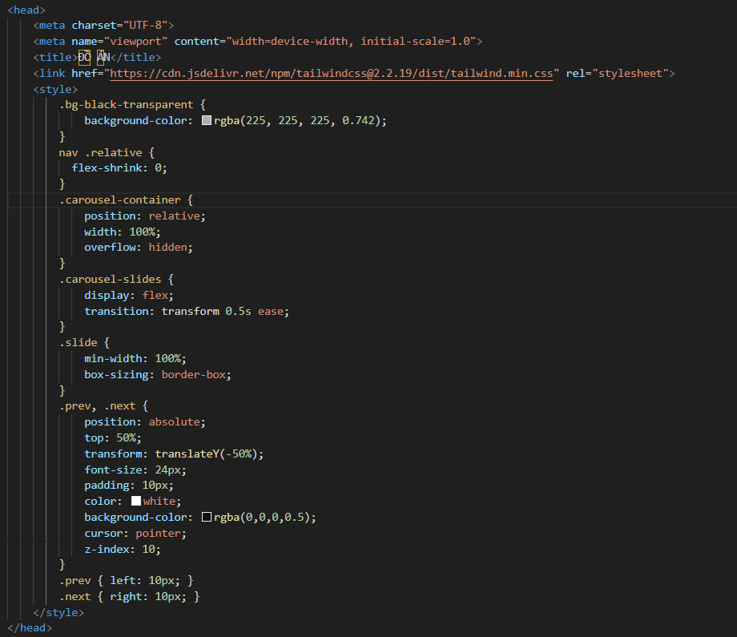

Hình 3.3 Xây dựng phần head

**Xây dựng phần body**: viết code như ảnh để tạo thanh nav, nút tìm kiếm và các nội dung như giới thiệu, ảnh minh họa, album nổi bật. Sau đó chèn thêm mã lệnh JavaScript để có thể thực thi các nút lệnh trong trang web.

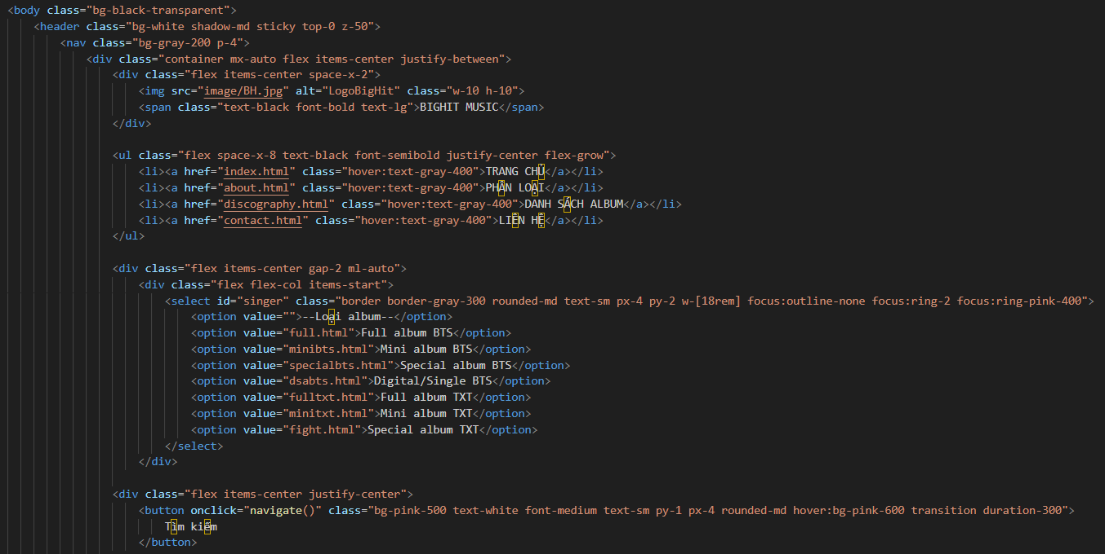

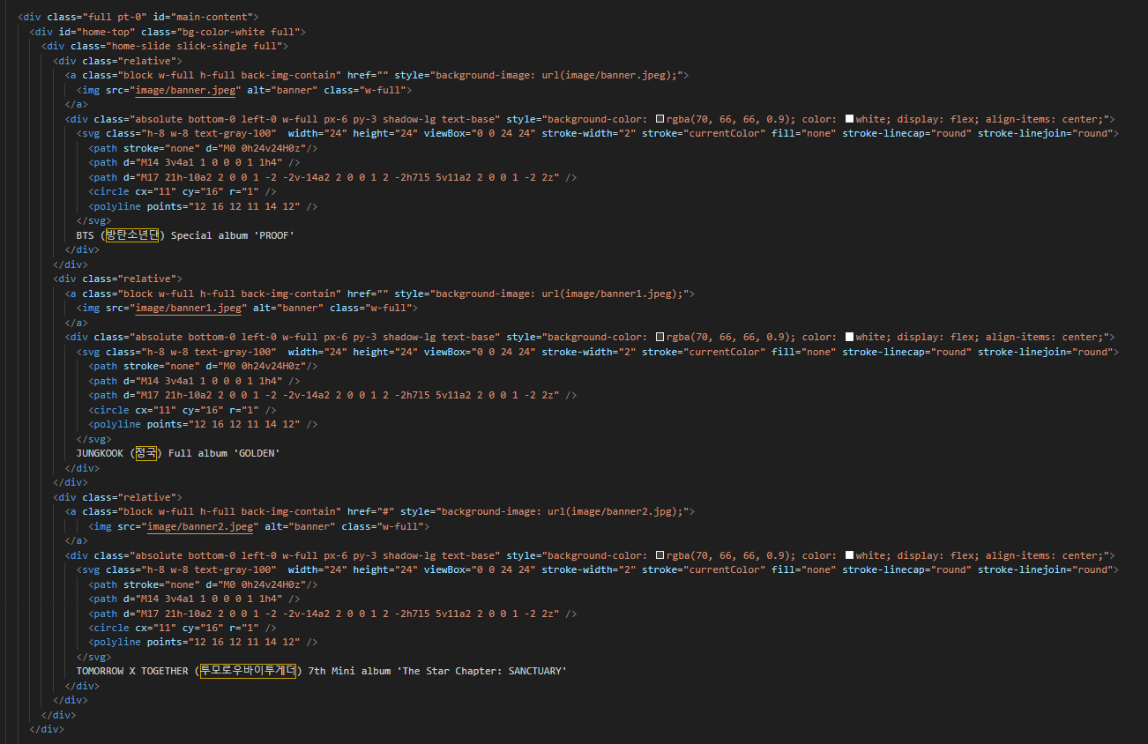

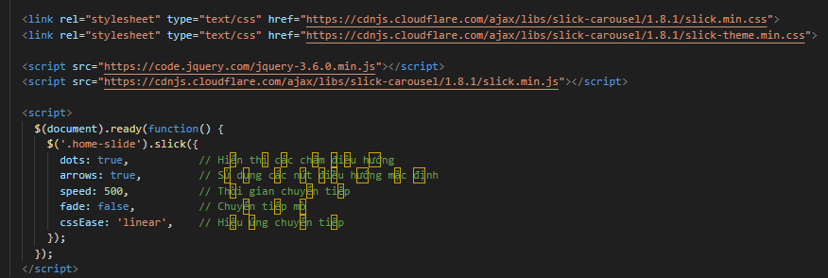

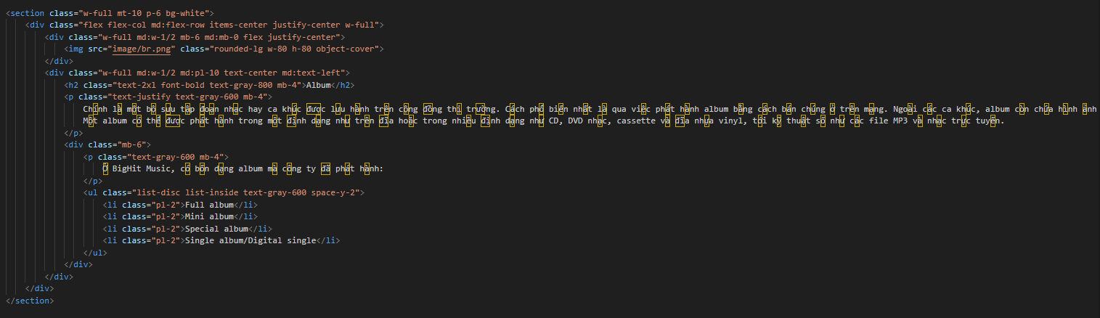

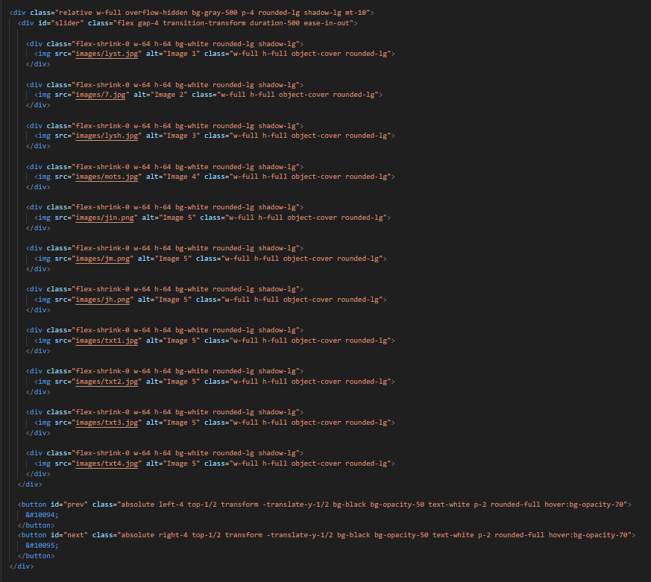

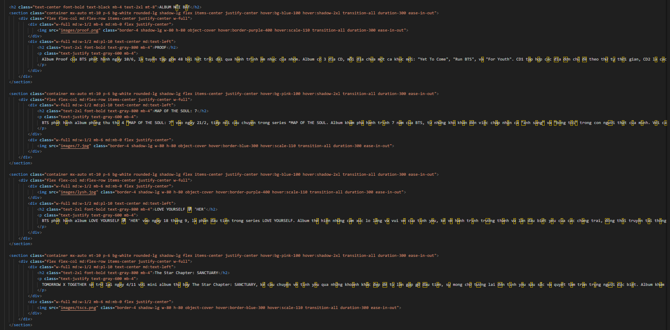

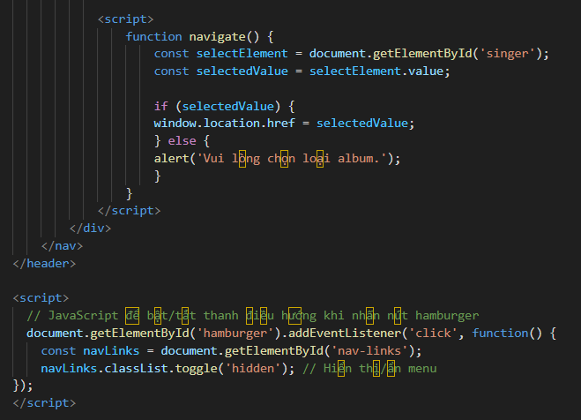

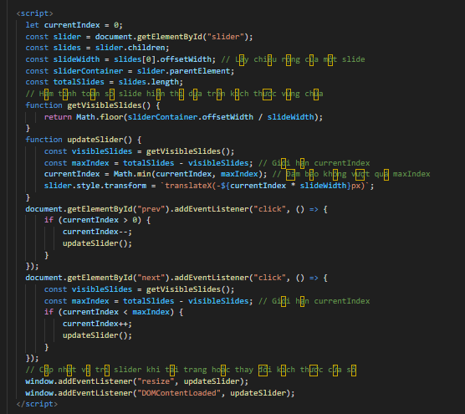

Hình 3.4 Xây dựng phần body

**Xây dựng phần footer**: viết code như ảnh để tạo footer cho website.

Screenshot 2024-12-14 195647

Hình 3.5 Xây dựng phần footer

#### Xây dựng giao diện trang phân loại

Tạo file about.html sau đó viết code như hình.

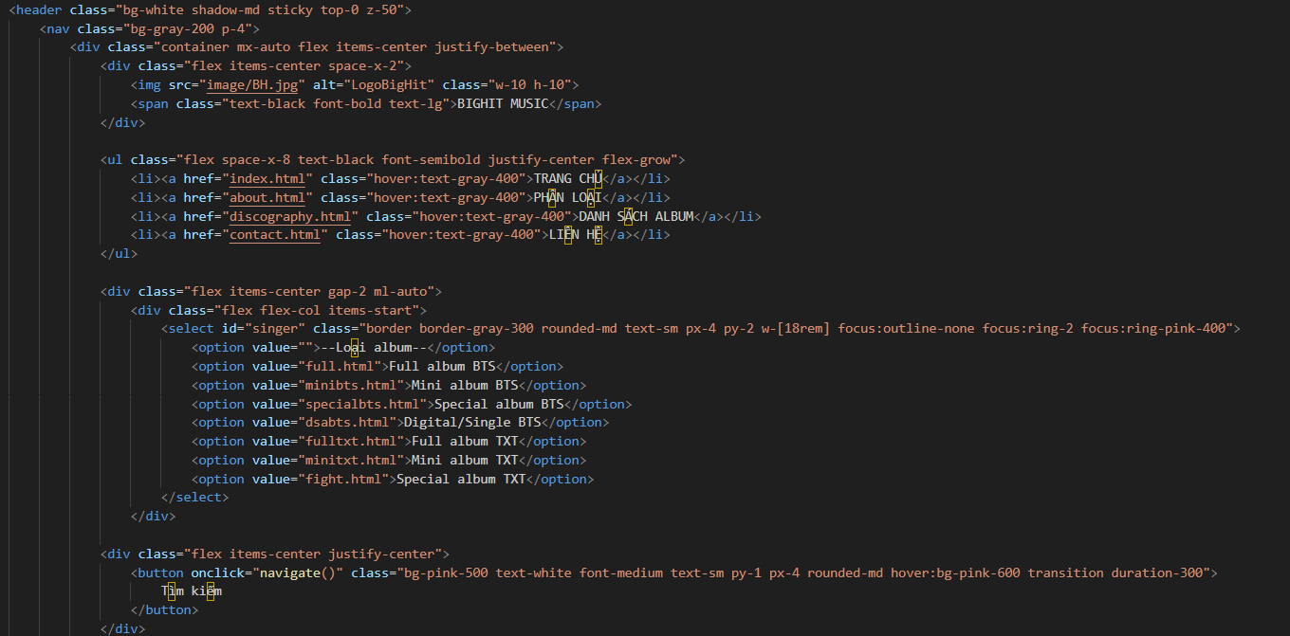

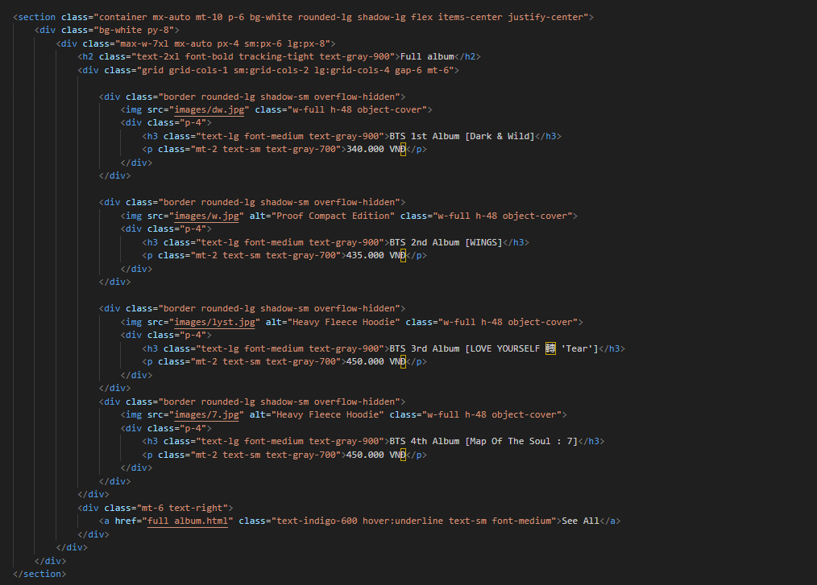

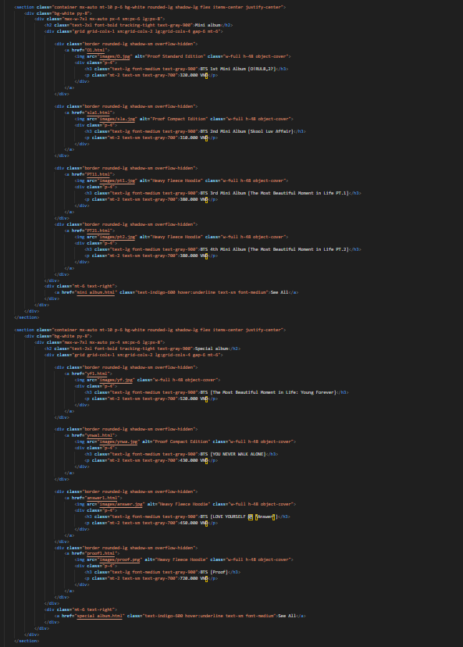

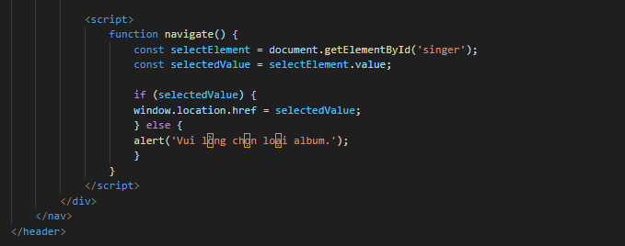

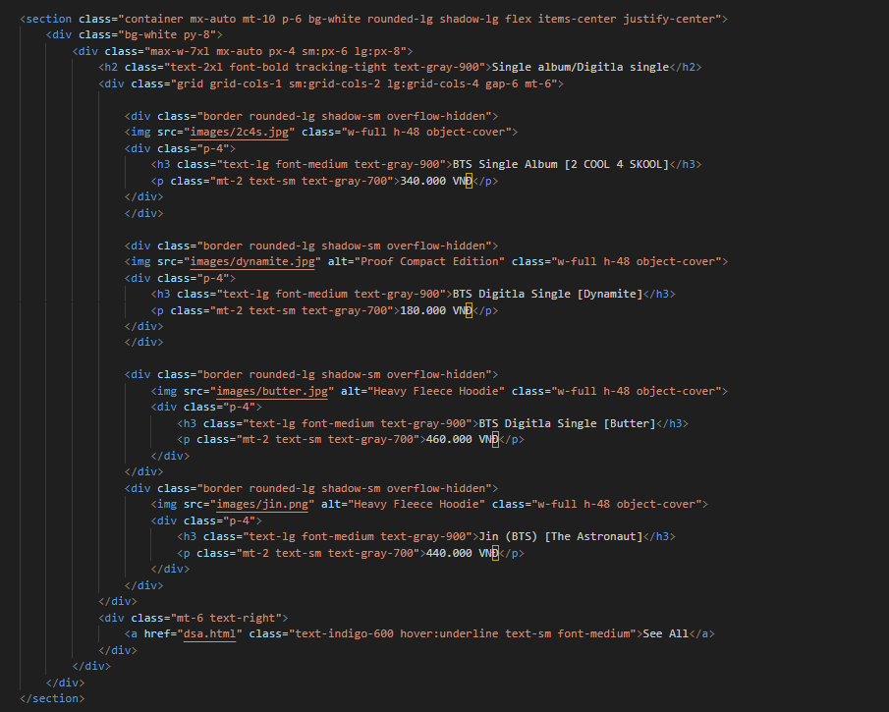

Hình 3.6 Xây dựng giao diện trang phân loại

Tạo thêm các file html khác để thực hiện click chuột vào hình ảnh có thể hiển thị thêm thông tin thể loại.

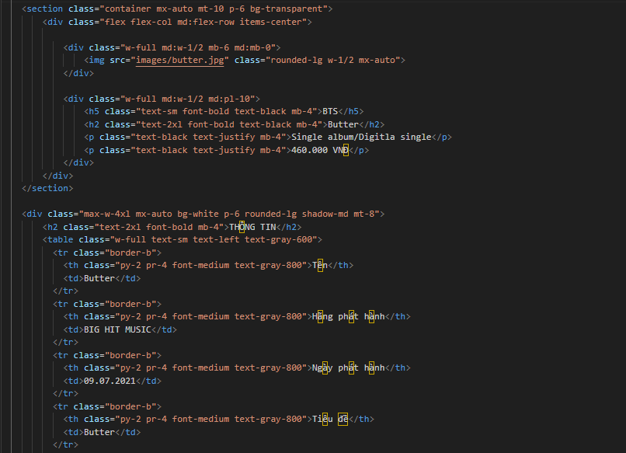

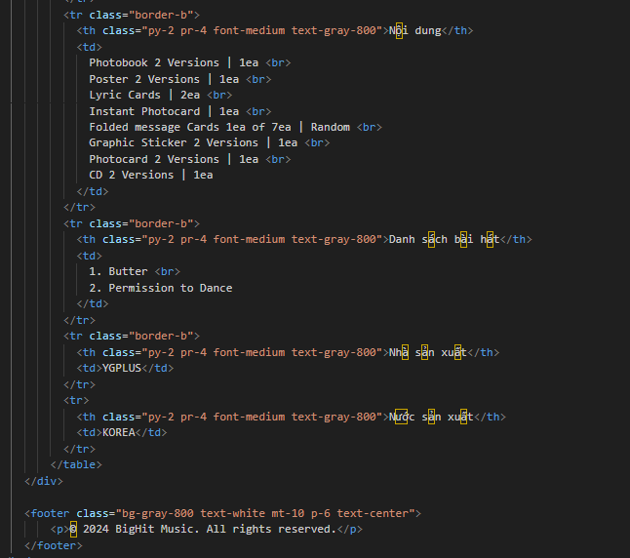

Hình 3.7 Xây dựng giao diện trang phân loại chi tiết

#### Xây dựng giao diện trang danh sách album

Tạo file discography.html sau đó viết code như hình.

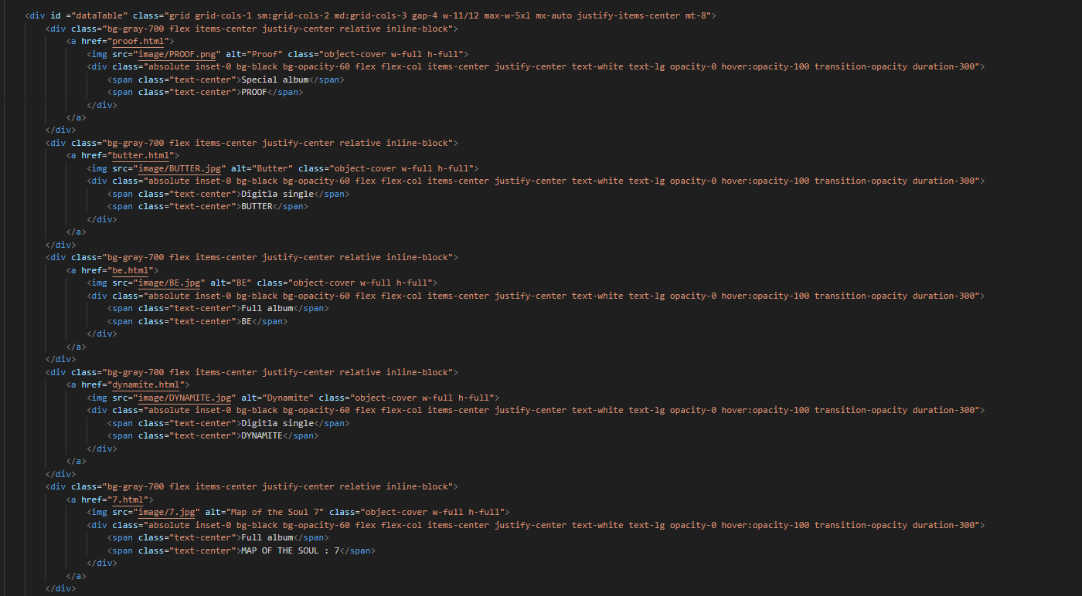

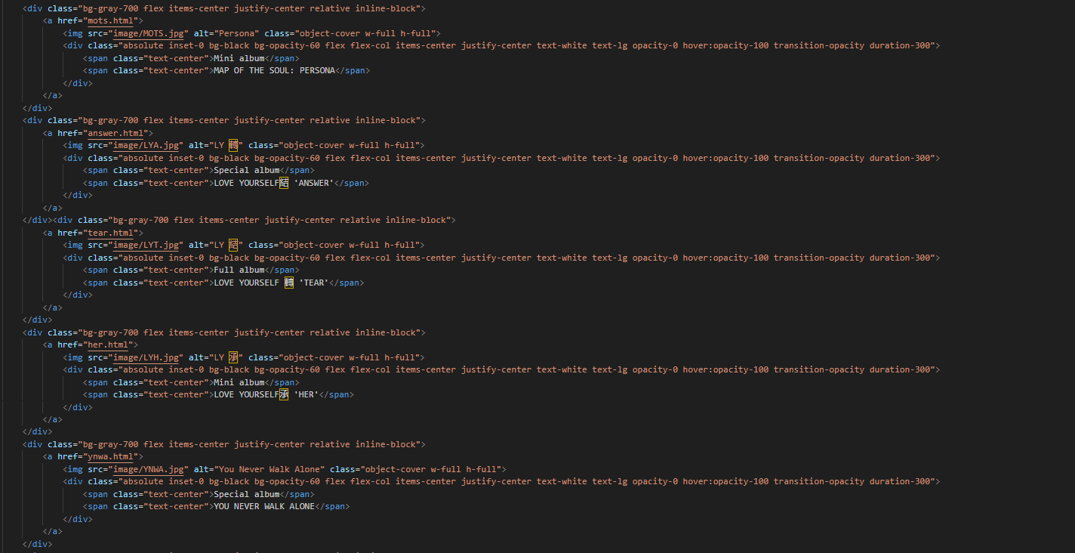

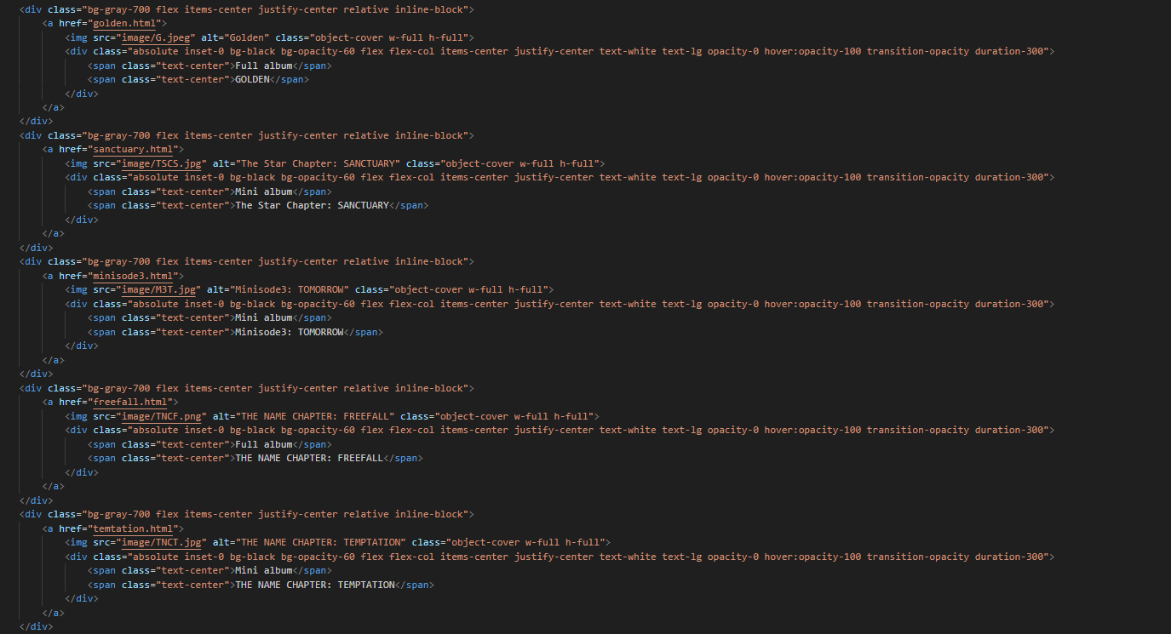

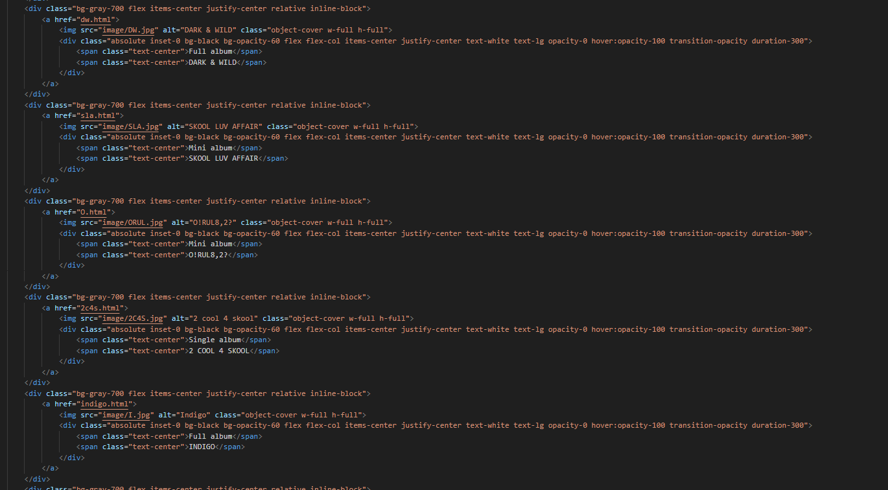

Hình 3.8 Xây dựng giao diện trang danh sách album

Tiếp tục tạo thêm các file html khác để liên kết đến trang thông tin chi tiết.

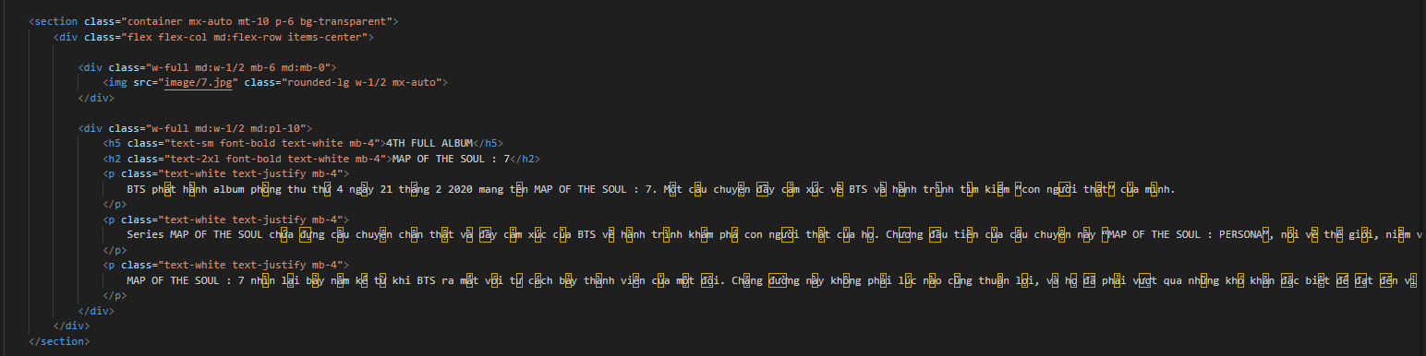

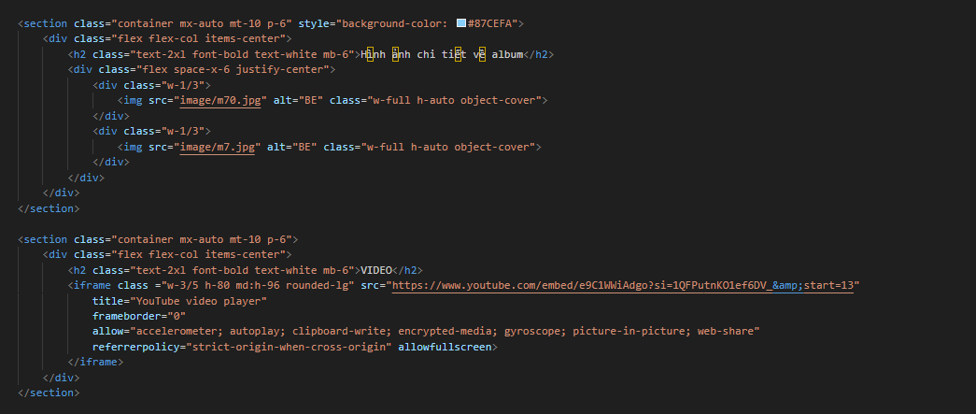

Hình 3.9 Xây dựng giao diện trang danh sách album chi tiết

#### Xây dựng giao diện trang liên hệ

Tạo file contact.html sau đó viết code như hình bên dưới.

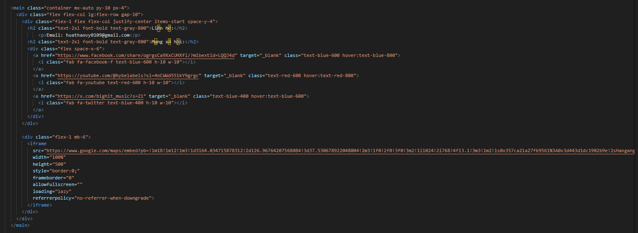

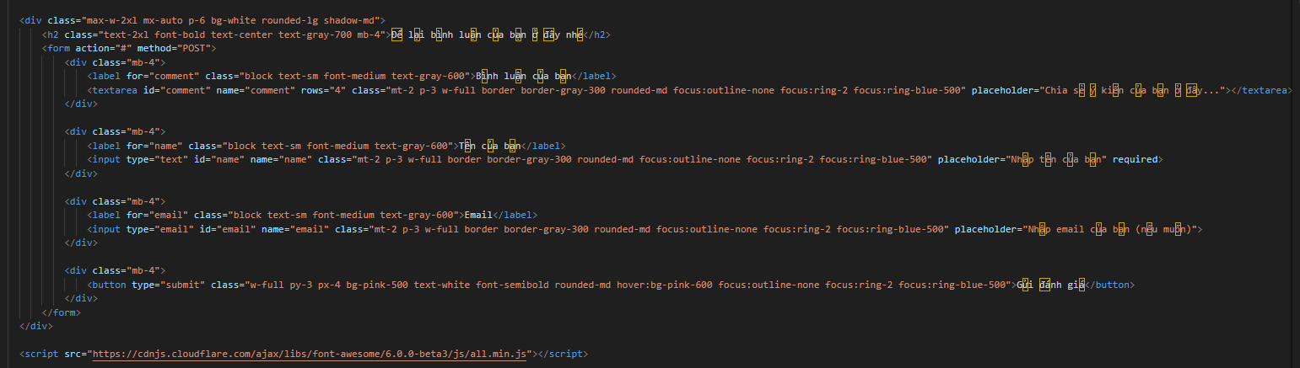

Hình 3.10 Xây dựng giao diện trang liên hệ

# KẾT QUẢ NGHIÊN CỨU

## Giao diện trang chủ

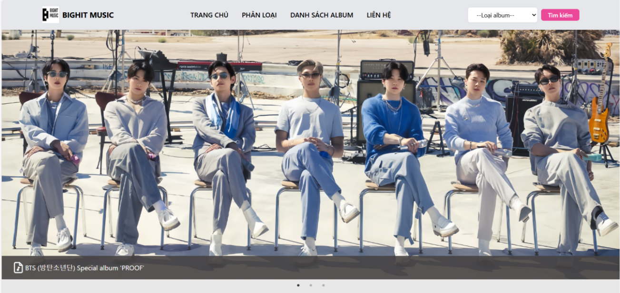

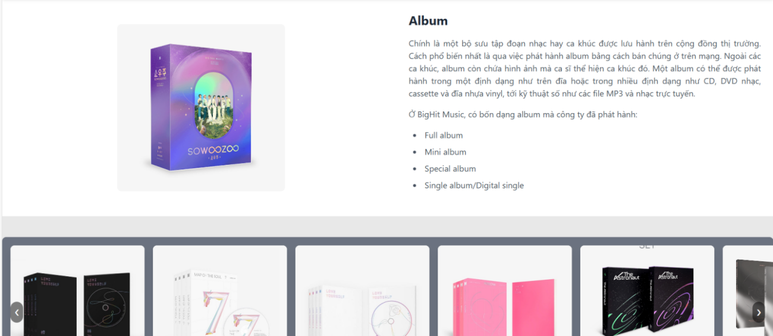

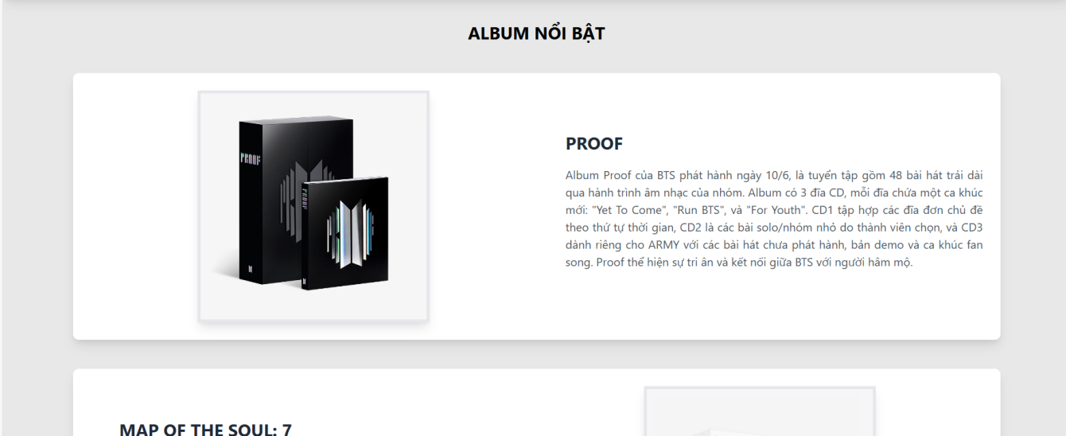

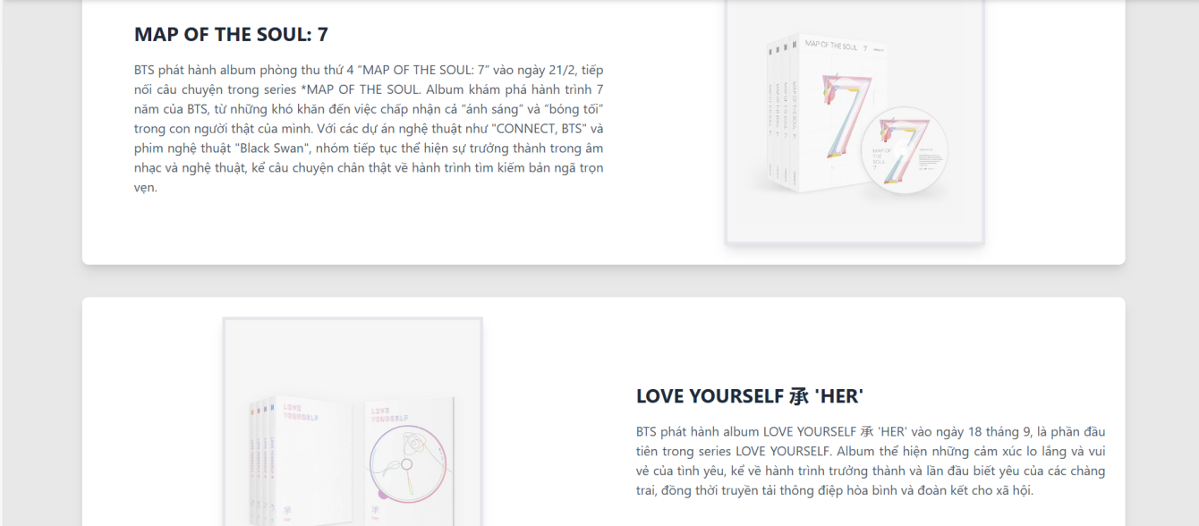

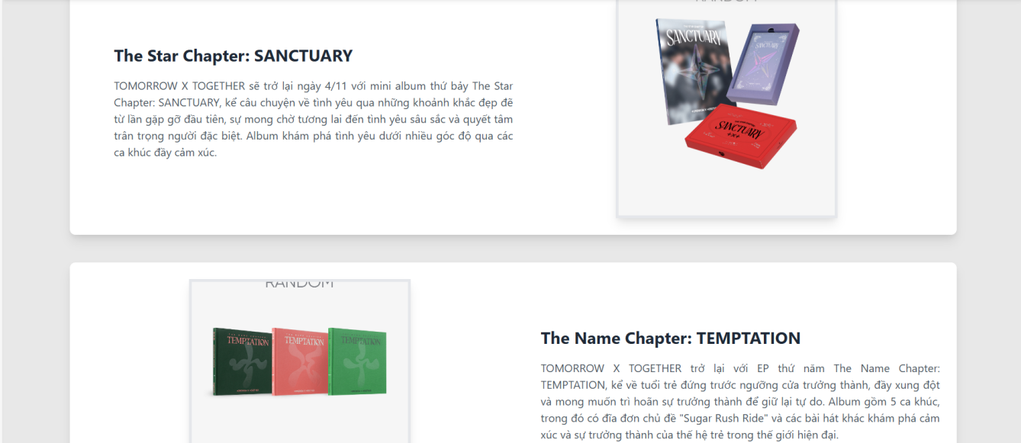

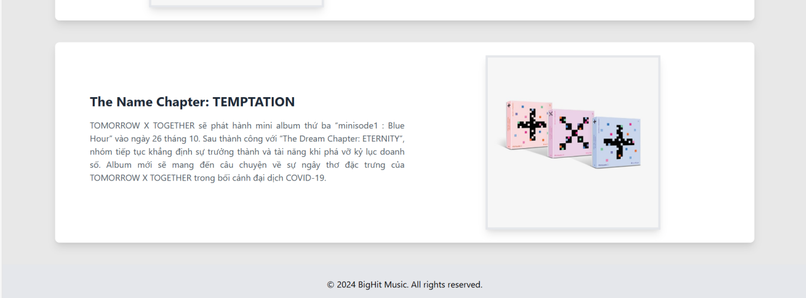

Hình 4.1 Giao diện trang chủ

Giao diện trang chủ hiển thị các giao diện tổng quan về trang web như thanh điều hướng, thanh tìm kiếm, banner của trang web, thông tin tổng quát về album, hình ảnh minh họa, album nổi bật.

## Giao diện trang phân loại

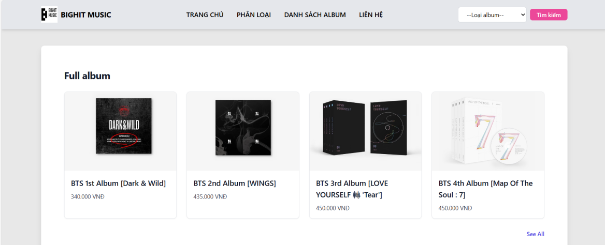

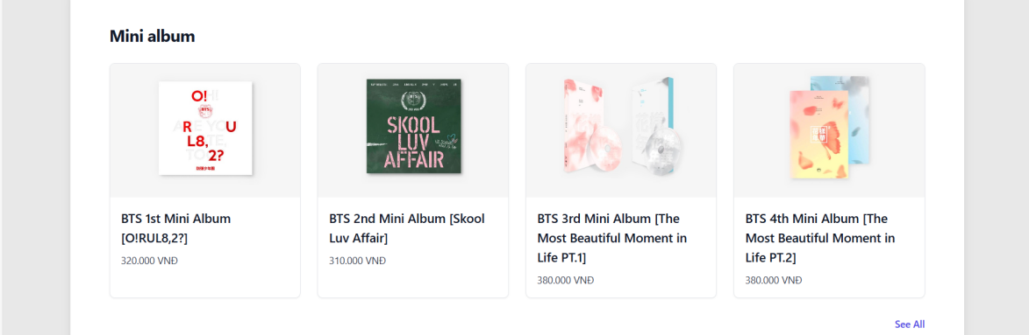

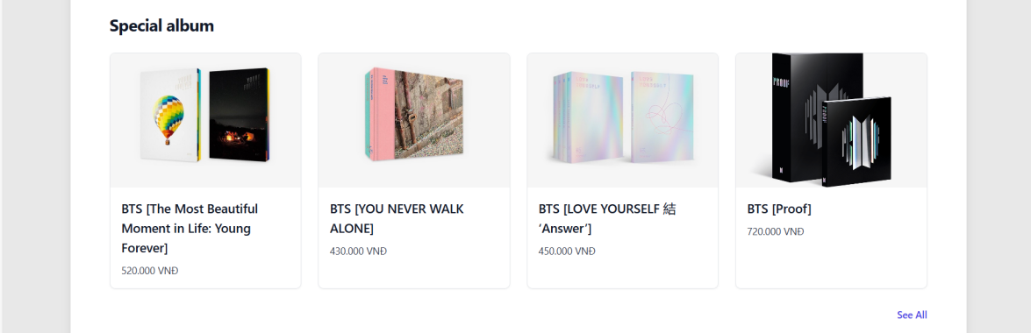

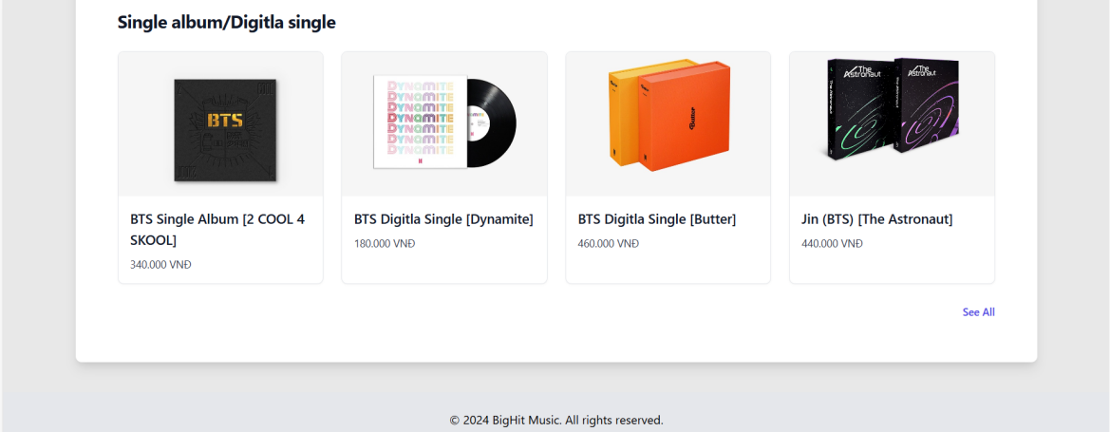

Hình 4.2 Giao diện trang phân loại

Giao diện trang phân loại hiển thị tất cả hình ảnh album được phân loại theo từng thể loại, thông tin về tên album, giá tiền,…

## Giao diện trang phân loại chi tiết

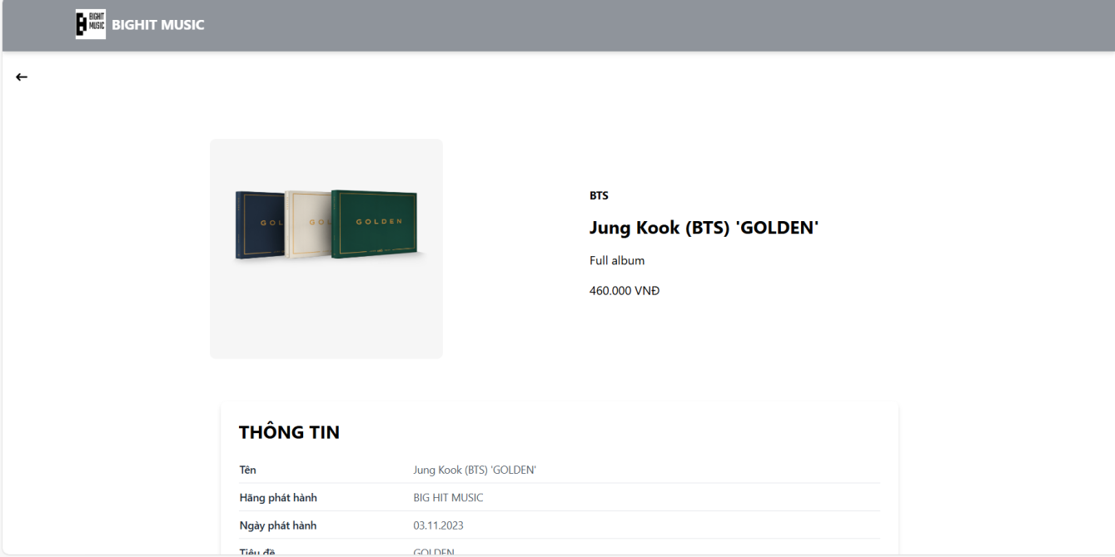

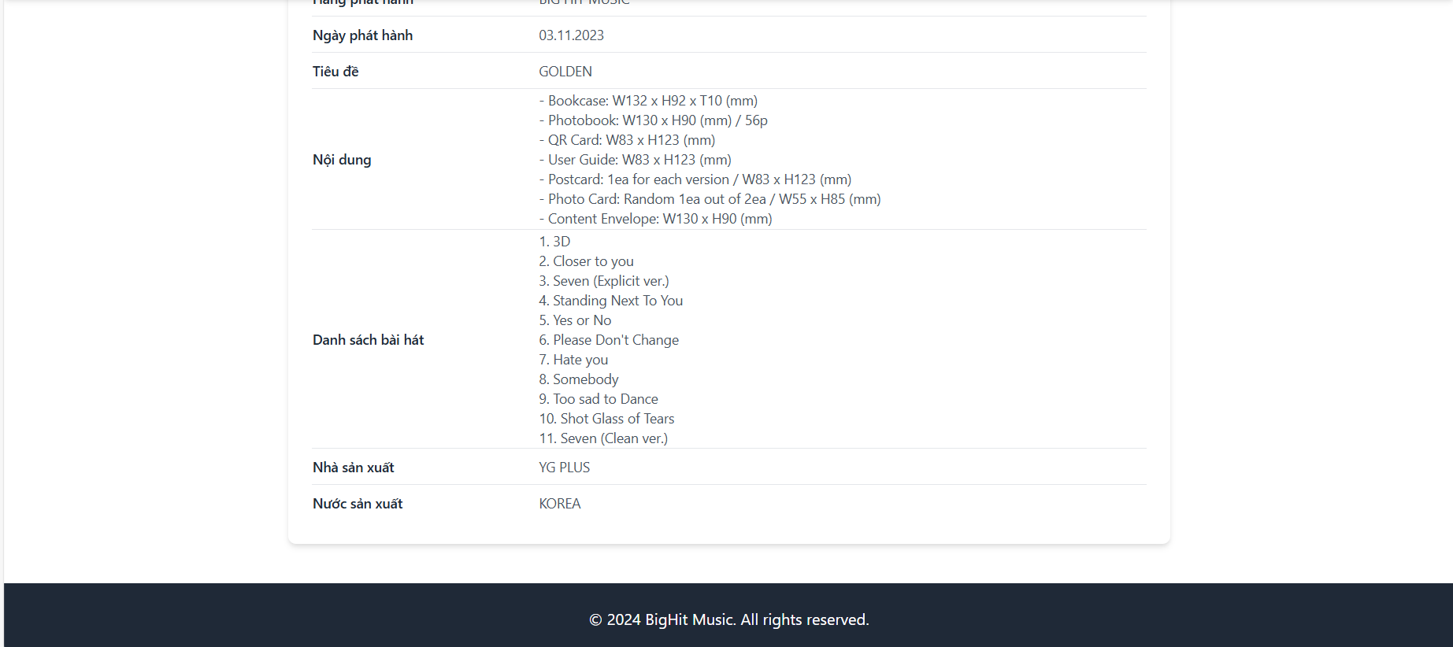

Hình 4.3 Giao diện trang phân loại chi tiết

Ở trang phân loại chi tiết gồm thông tin về album như tên album, hãng phát hành, nội dung, danh sách bài hát,… hình ảnh minh họa, tên phân loại.

## Giao diện trang danh sách album

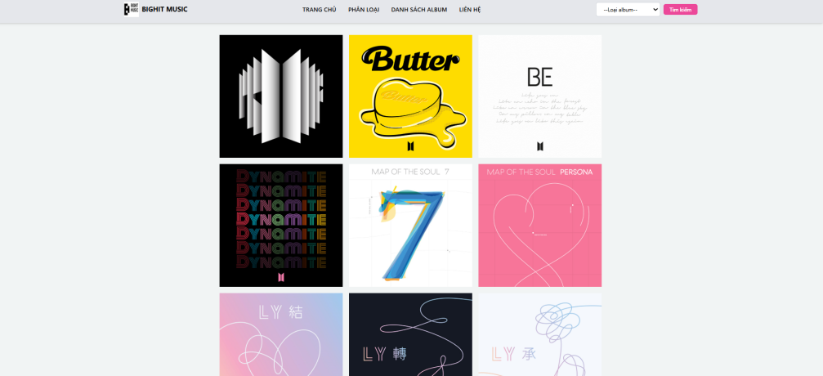

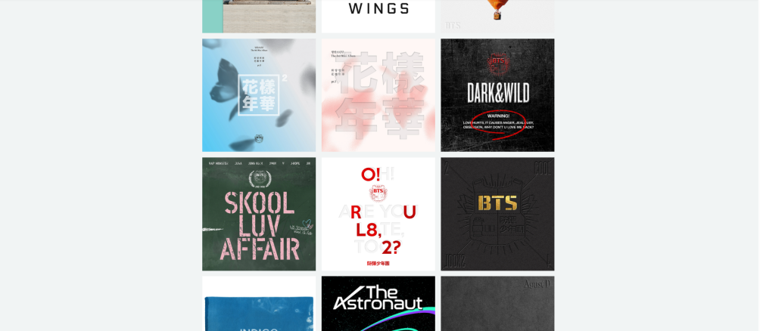

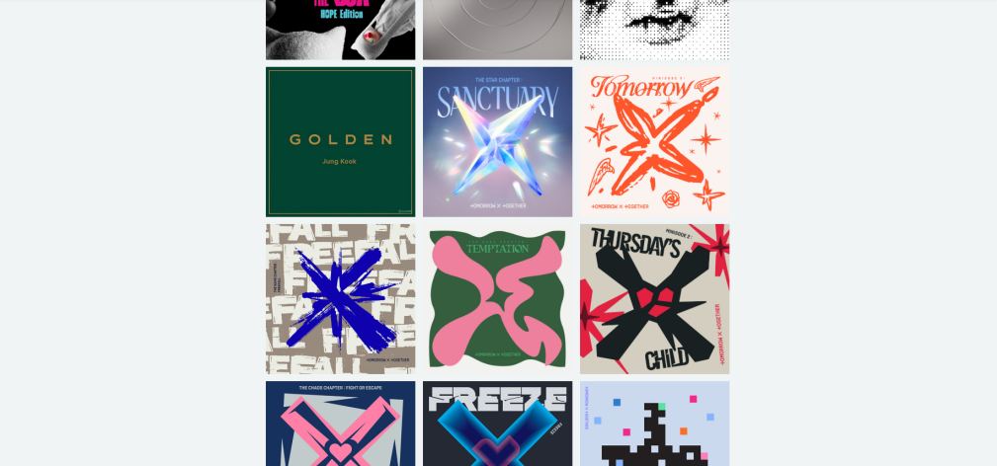

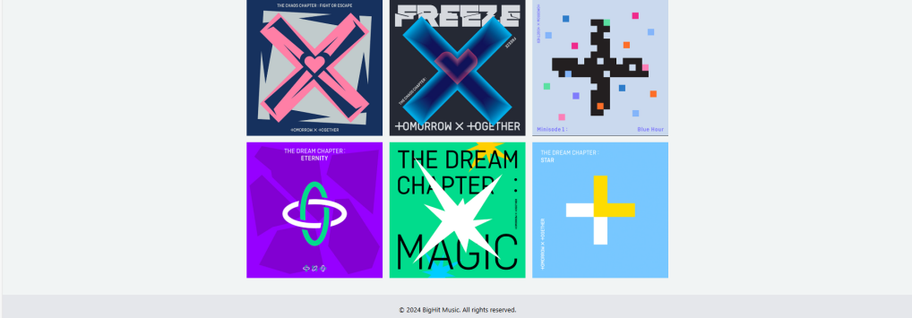

Hình 4.4 Giao diện trang danh sách album

Trang danh sách album hiển thị tất cả các album của công ty BigHit Music đã sản xuất với chức năng click chuột vào hình ảnh sẽ xuất hiện thông tin.

## Giao diện trang album chi tiết

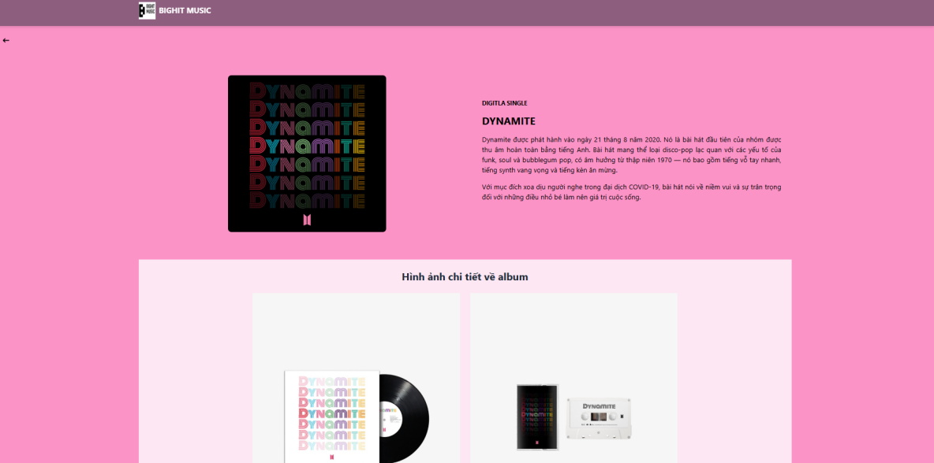

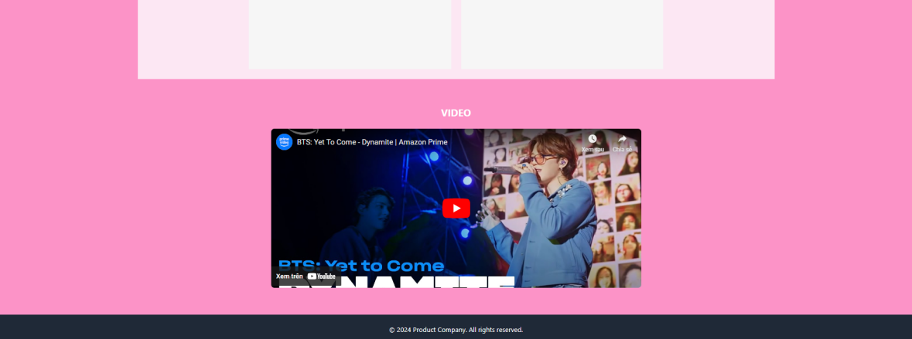

Hình 4.5 Giao diện trang album chi tiết

Giao diện trang album chi tiết hiển thị thông tin chi tiết về album, hình ảnh chi tiết về album đó và video minh họa bài hát có trong album.

## Giao diện trang liên hệ

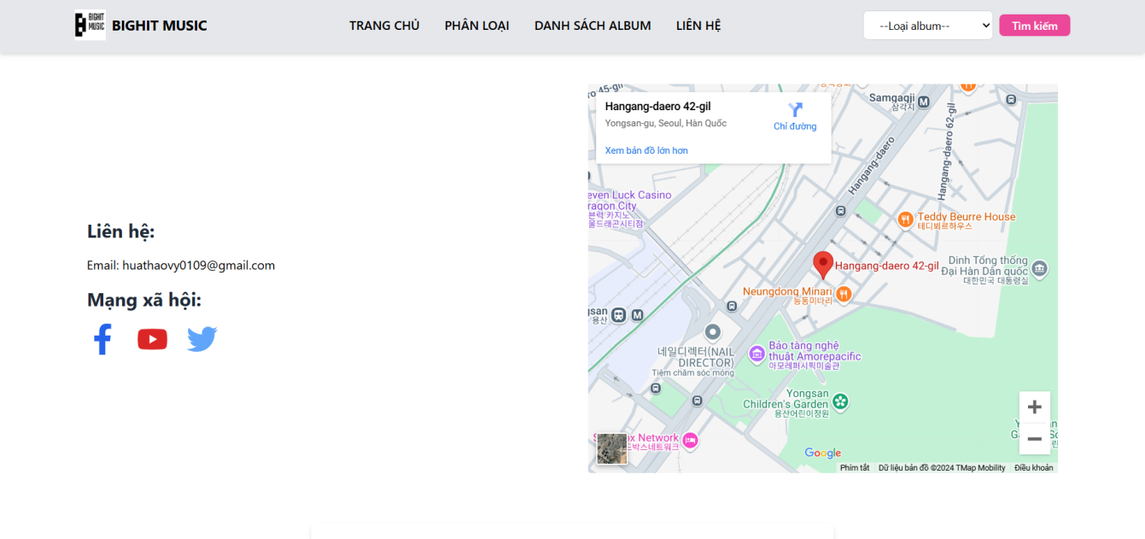

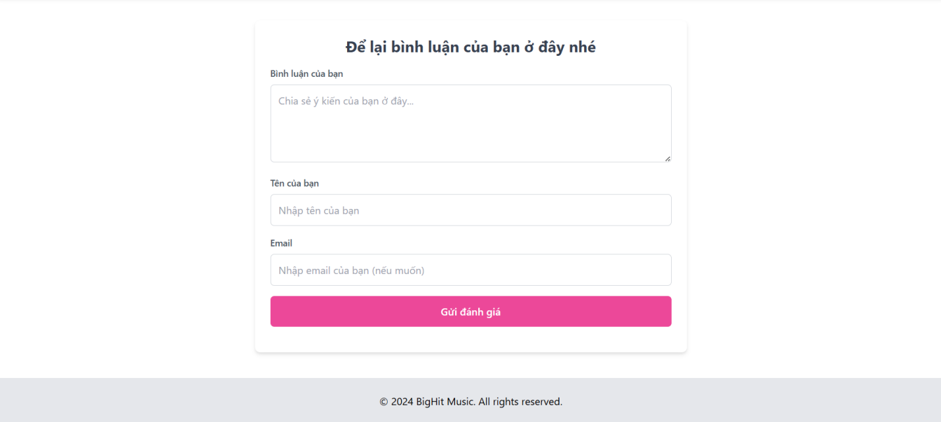

Hình 4.6 Giao diện trang liên hệ

Giao diện trang liên hệ bao gồm địa chỉ email, các trang mạng xã hội, bản đồ, form nhập liệu cho phép người dùng gửi phản hồi.

# Kết luận và hướng phát triển

## Kết luận

Sử dụng thành thạo Tailwind CSS framework cho việc lập trình front-end,

hiểu và vận dụng Tailwind CSS vào việc thiết kế giao diện đẹp mắt và phù hợp với website.

Thiết kế được front-end cho website giới thiệu album nhạc số của công ty BigHit Music đáp ứng yêu cầu về trang chủ, danh sách album, phân loại, form nhập liệu.

## Hướng phát triển

Trong quá trình thiết kế giao diện, do kiến thức về Tailwind CSS còn hạn chế nên trong tương lai có thể tôi sẽ phát triển thêm một số chức năng sau:

Chức năng giỏ hàng cho phép người dùng mua album trực tuyến hoặc tải xuống các bài hát online thông qua các loại thanh toán như thẻ tính dụng, ví điện tử,…

Cải thiện giao diện website cho phù hợp với xu hướng của thời đại công nghệ mới, tăng cường các tính năng khác để người dùng có trải nghiệm mượt mà khi sử dụng website.

**DANH MỤC TÀI LIỆU THAM KHẢO**

|  |  |
| --- | --- |
| [1] | W3School, "W3School," W3School, 19 5 2024. [Online]. Available: https://www.w3schools.com/. [Accessed 19 5 2024]. |
| [2] | J. N. Robbins, California : Hoa Kỳ: Sebastopol, 2018. |
| [3] | Bài báo cáo Đồ án Cơ sở ngành của sinh viên Lưu Thị Kim Thư, Giảng viên hướng dẫn Th.s Phạm Minh Đương, Trà Vinh, 2023 |
| [4] | Bài báo cáo kết thúc môn Thiết kế web của sinh viên Hứa Thị Thảo Vy, giảng viên hướng dẫn Th.s Nguyễn Ngọc Đan Thanh, Trà Vinh, 2024 |